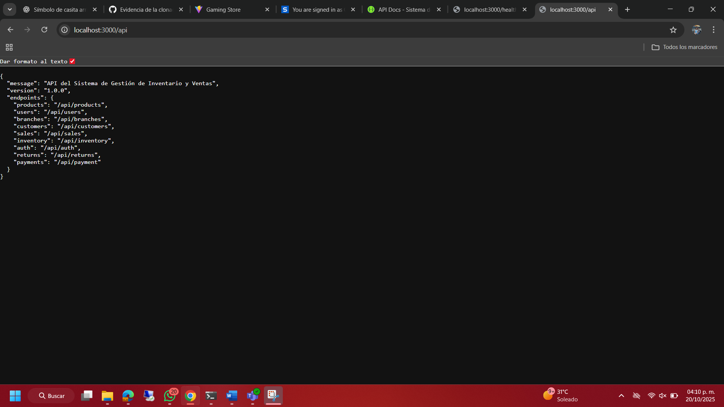

### 👤 [Orlando Casas]

- **Sistema operativo:Windows 11

- **¿Clonación exitosa?** Sí

- **¿Configuraste las variables de entorno?** Sí

- **¿Backend funciona?** Sí

- **¿Frontend funciona?** Sí

- **Evidencia Backend:**

- **Evidencia Frontend:**

